Česká společnost klinické biochemie ve spolupráci
s Ústavem laboratorní medicíny FN Brno a Katedrou laboratorních metod LF MU pořádají
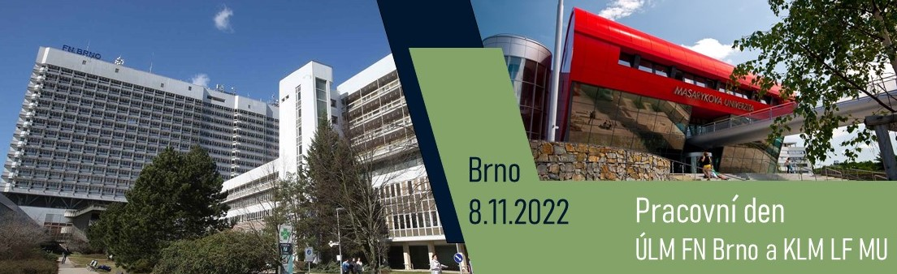
Univerzitní kampus Bohunice, Kamenice 5, 625 00 Brno, budova B11, místnost 334
PROGRAM
09:00 | Úvod - Jak jsme reagovali na covid v prostředí velké fakultní nemocnice  D. Valík (LF MU + FN Brno)
09:15 | Role biochemika v diagnostice SARS-CoV-2  M. Radina, Z. Dindová, O. Kwasny (SPADIA LAB), M. Pohludka (GeneSpector),  S. Kmoch (1.LF UK)
09:40 | Radiofarmaka v PET diagnostice a radionuklidové terapii – odkud jdeme a kam kráčíme  J. Adam (ÚJV Řež a.s.)
10:05 | Diskuze
10:20 | Přestávka na kávu
10:50 | Nová doporučení pro prevenci aterosklerotických kardiovaskulárních onemocnění z pohledu Laboratoře  V. Soška, O. Kyselák (FN USA Brno)
11:15 | Kalciofosfátový metabolizmus: 1-84 PTH – FGF23 – 1,25 OH2 vitamin D  R. Pikner (Klatovská nemocnice, a. s.)
11:40 | Vyšetření metabolomických profilů u pacientů se sepsí  M. Verner, J. Vojtíšek (Nemocnice České Budějovice a.s.)
12:05 | Detekce intrathekální protilátkové odpovědi - analytické a interpretační aspekty  D. Zeman (FN Brno)
12:30 | Diskuze
12:45 | Přestávka na oběd
13:45 | Železo a ateroskleróza  J. Racek (FN Plzeň)
14:10 | Výroba léčivých přípravků pro somatobuněčnou terapii na LF MU  K. Černá Pilátová (LF MU + FN Brno), L. Zdražilová Dubská (LF MU + FN Brno),  L. Flajšarová (LF MU), D. Valík (LF MU + FN Brno), R. Demlová (LF MU)
14:35 | GDF-15 v klinické praxi  P. Lokaj (FN Brno)
15:00 | Vysoce výkonné molekulární fenotypování: metabolomika a exposomika  Š. Koudelka, K. Coufalíková, V. Vidová, G. Přibyl Dovrtělová, E. J. Price, J. Klánová  (RECETOX, PřF MU Brno)
15:25 | Diskuze
15:40 | Zakončení Pracovního dne

